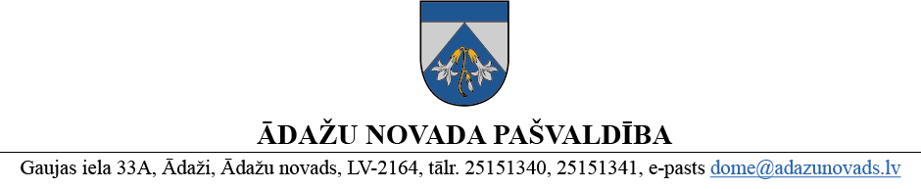

PROJEKTS uz 06.01.2025.
Vēlamais izskatīšanas laiks: FK 14.01.2025. ārkārtas sēdē
tuvākajā pašvaldības domes sēdē
sagatavotājs: L.Raiskuma, I.Reķe, G.Porietis
ziņotājs: L.Raiskuma

APSTIPRINĀTI
ar Ādažu novada pašvaldības domes
2025. gada . janvāra lēmumu
(protokols Nr. ___ § ___)

NOTEIKUMI
Ādažos, Ādažu novadā

2025. gada . janvārī Nr. {{DOKREGNUMURS}}

Grozījumi Ādažu novada pašvaldības domes 2021. gada 22. decembra noteikumos Nr. 11 “Ādažu novada pašvaldības atlīdzības noteikumi”
Izdoti pamatojoties uz Pašvaldību likuma
20. panta trešo daļu, 50. panta pirmo daļu un 53. panta trešo daļu
- Izdarīt šādus grozījumus Ādažu novada pašvaldības 22.12.2022. noteikumos Nr. 11 “Ādažu novada pašvaldības atlīdzības noteikumi”:
  - aizstāt 24. punktā skaitli “30” ar skaitli “20”;
  - svītrot 47.2., 48.1., 60.3. un 62.3. apakšpunktu;
  - papildināt ar jaunu 55.6. apakšpunktu:
“55.6. speciālo piemaksu par darbu, kas saistīts ar īpašu risku, domes noteiktā kārtībā.”
  - izteikt 56. punktu jaunā redakcijā:
“56. Institūcijas vadītājs iesniedz tās darbu pārraugošajai amatpersonai (izpilddirektoram vai viņa vietniekam) iesniegumu par 55.1.-55.3. apakšpunktā noteiktajām piemaksām, norādot pamatojumu, piemaksas apmēru un laika posmu. Pašvaldības pirmsskolas izglītības iestāžu iesniegumus un/vai rīkojumus par to darbiniekiem saskaņo ar Centrālās pārvaldes personāla nodaļas vadītāju. PA “Carnikavas komunālserviss” iesniegumus iesniedz aģentūras direktoram.”
  - izteikt 57. punktu jaunā redakcijā:
“57. Piemaksu par vakanta amata pienākumu pildīšanu var noteikt:
57.1. darbiniekam, kurš norādīts prombūtnē esoša darbinieka amata aprakstā, vai darbiniekam, kura tiešie amata pienākumi ir identiski, vai funkcionāli līdzīgi vakanta amata pienākumiem, ja viņam ir dokumentāli apstiprināta kvalifikācija un prasmes vakanta amata pienākumu veikšanai;
57.1.¹ iestādes vai struktūrvienības vadītājam, ja objektīvi nav piemērojami 57.1. apakšpunkta nosacījumi;
57.2. ne vairāk kā diviem darbiniekiem;
57.3. esoša amata vakances gadījumā pēc objektīvas nepieciešamības, kā arī ne ātrāk kā vienu mēnesi pēc jauna amata izveidošanas. Vakances likvidēšanas gadījumā piemaksu nekavējoties pārtrauc.”
  - izteikt 58. punktu jaunā redakcijā:
“58. Ja vakance netiek aizpildīta sešu mēnešu laikā, izņemot gadījumus, ja amata vieta izveidota uz citiem noteikumiem (piem. ERAF projektiem) domes priekšsēdētājs, izpilddirektors, viņa vietnieki vai iestādes vadītājs ierosina vakances likvidēšanu.”
  - aizstāt 60.1. apakšpunktā un 61. punktā skaitli “30” ar skaitli “20”;
  - aizstāt 60.2. apakšpunktā skaitli “20” ar skaitli “10”;
  - aizstāt 65. punktā skaitli “30” ar skaitli “20”;
  - aizstāt 68. punktā skaitli “30” ar skaitli “20”;
  - aizstāt 77. punktā saikli “vai” ar saikli “un”.
- Šos noteikumus piemēro ar 2025. gada 1. janvāri.

Pašvaldības domes priekšsēdētāja K. Miķelsone

ŠIS DOKUMENTS IR ELEKTRONISKI PARAKSTĪTS AR DROŠU ELEKTRONISKO PARAKSTU UN SATUR LAIKA ZĪMOGU

Sadale: visas iestādes un s/v - @

